Міністерство освіти і науки України

Черкаський державний технологічний університет

Кафедра програмного забезпечення автоматизованих систем

Звіт з лабораторної роботи №1

З дисципліни: “Основи web-технологій”

Виконав: студент групи ПЗС-1944

Гогулов Я.В

Перевірив:

Володимир Володимирович Метелап

Черкаси 2020

**Лабораторна робота №1**

**Тема:** Web-сервери. Створення та використання простого web-сайту. HTML та CSS.

**Мета:** Навчитись використовувати web-сервери. Навчитись створювати прості web-сайти, що включають HTML та CSS файлів і робити їх доступними за допомогою web-серверів.

**Завдання:**

1. Завантажив web-сервер Apache Tomcat. Доречно, щоб версія сервера співпадала з версією Java (наприклад, для Java 8 – Apache Tomcat 8). Завантажувати краще крос-платформну версію, яка представлену в вигляді zip-архіву.

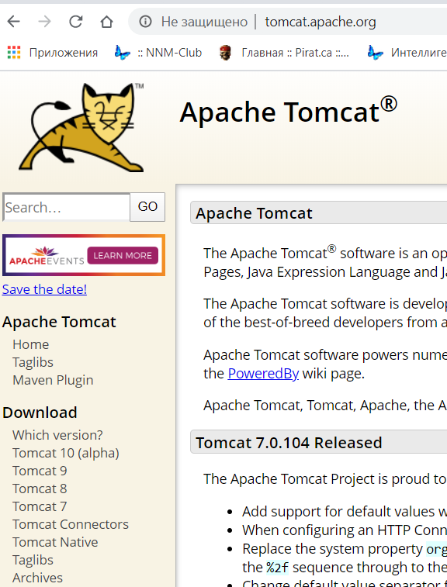 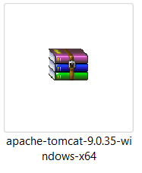

1. Встановив (розархівував) Apache Tomcat. Встановити змінну оточення JAVA_HOME, надавши їй значення шляху до папки JDK.

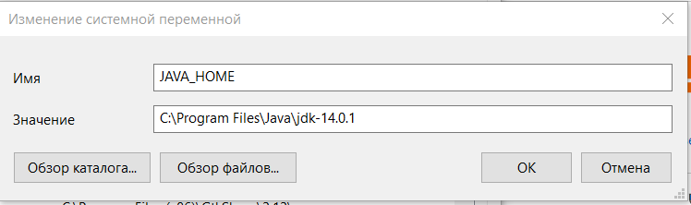 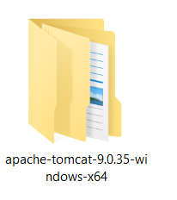

1. Запустити Apache Tomcat, запустивши на виконання файл startup.bat з папки bin. На екрані повинно з’явитись чорне консольне вікно, в якому проходитиме log Apache Tomcat.

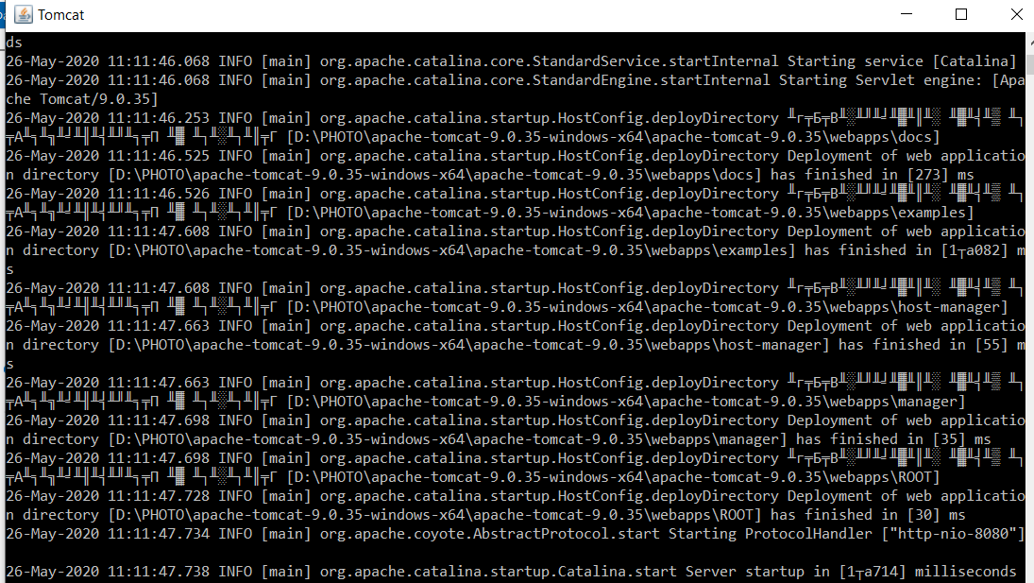

1. Після того, як рух повідомлень у даному вікні закінчиться, запустив браузер і в рядку адреси набрав <http://localhost:8080>. В браузері повинна відобразитися початкова сторінка Apache Tomcat.

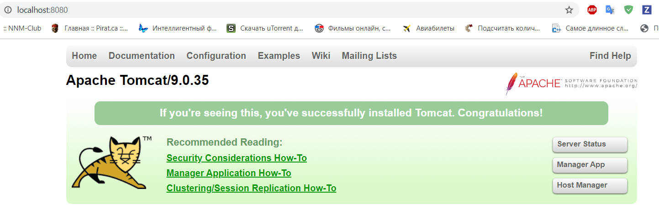

1. Створив папку з назвою свого сайту в папці webapps в Apache Tomcat. Створив файл index.html всередині папки свого сайту. Наповнити index.html невеликим вмістом. Набрати в рядку адреси браузера . В браузері повинна з’явитись сторінка index.html.



1. Cтворив простий web-сайт, що складається з декількох файлів HTML та CSS. В ньому повинні бути посилання з однієї сторінки на іншу. Перевірити роботу сайту в браузері. Темою може бути або персональний сайт, або іншу тема, цікава для автора.
2. Запустити браузер на іншому комп’ютері в мережі і відкрити в ньому розроблений сайт, набравши в рядку адреси браузера.



1. Створив сторінку, на якій відображається таблиця з однією колонкою; при кліку на заголовку таблиці її вміст повинен сортуватись за зростанням, при наступному кліку – сортуватись за спаданням, при наступному кліку – знову ставати не відсортованим (дії реалізуються з використанням JavaScript).



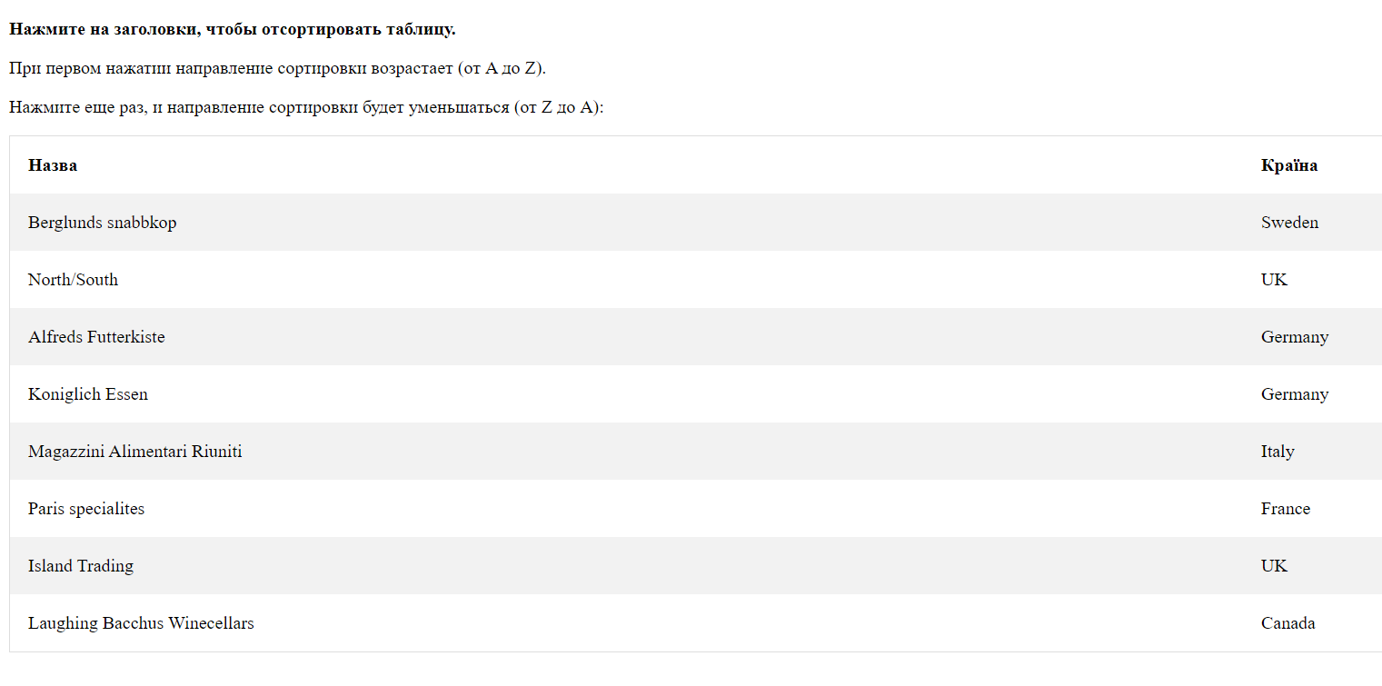

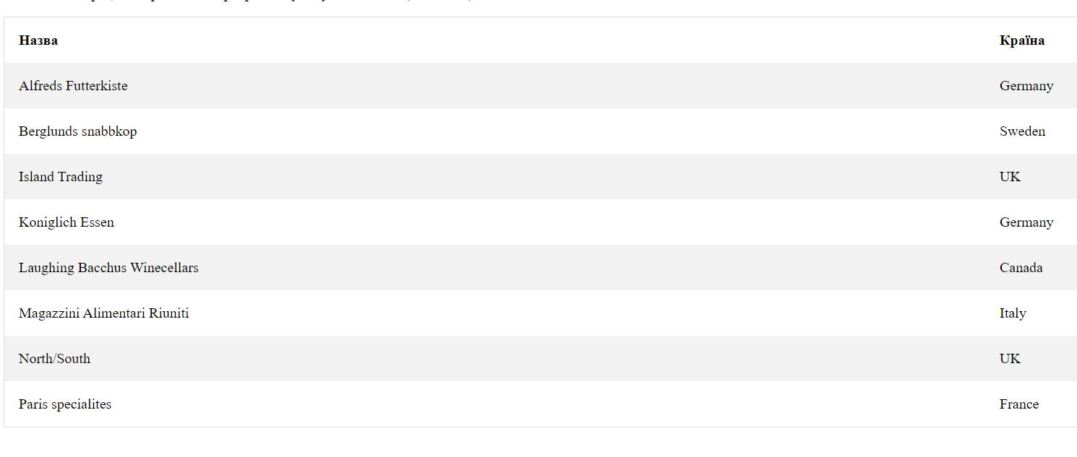

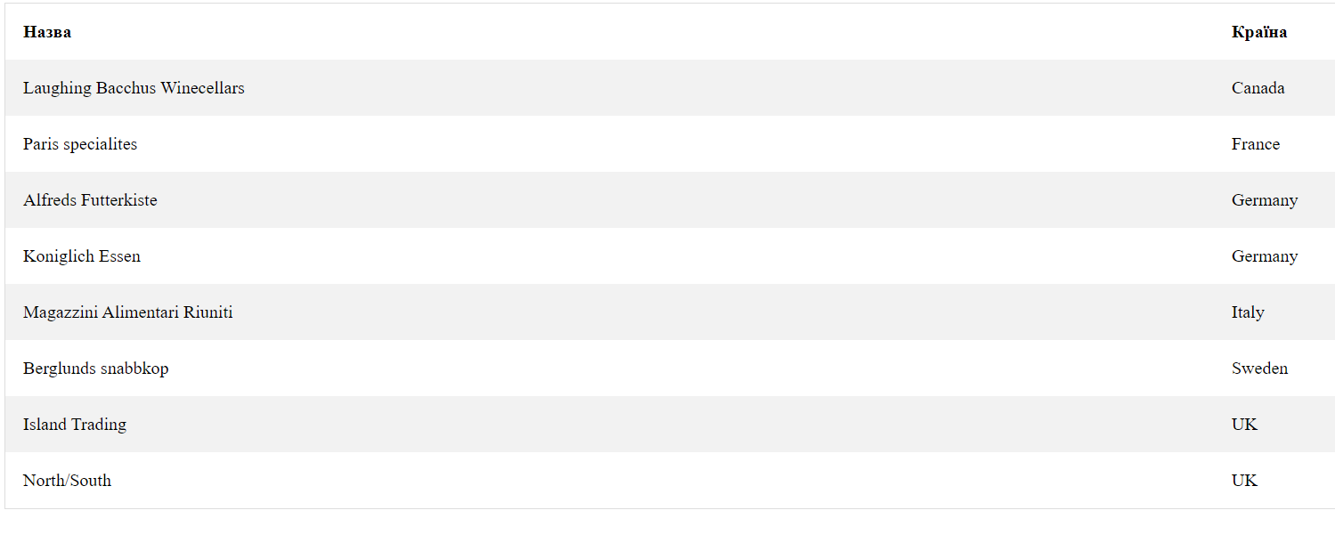

**Висновок:** Я сьогоднінавчився використовувати web-сервери. Навчився створювати прості web-сайти, що включають HTML та CSS файлів і робити їх доступними за допомогою web-серверів.